 | Фирма «ЗНАК»  ИП Зызин О.В., ИП Гордеева О.Е.  Фактический адрес: 603086, г.Н.Новгород, ул. Стрелка, 4Б, корп. 1  тел./факс (831) 411-17-13, тел. 414-41-41  e-mail: firma-znak@yandex.ru

ЗЕРКАЛА БЕЗОПАСНОСТИ сферические
прайс-лист

20.03.2021 г.

Вид | Наименование, тип | Размеры, мм | Цена, руб.  включая НДС
 | Зеркало для помещений круглое | Ø 500 | 5 950
 | Зеркало для помещений круглое | Ø 600 | 6 780
 | Зеркало для помещений круглое | Ø 700 | 8 130
 | Зеркало для помещений круглое | Ø 800 | 10 800
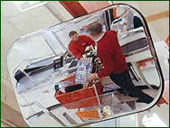 | Зеркало для помещений прямоугольное | 400х600 | 8 130
 | Зеркало для помещений прямоугольное | 600х800 | 12 200
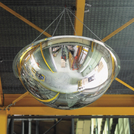 | Зеркало для помещений купольное | Ø 600 | 7 750
 | Зеркало для помещений купольное | Ø 800 | 11 520
 | Зеркало для помещений купольное | Ø 1000 | нет
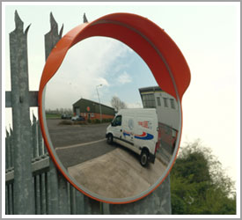 | Зеркало дорожное круглое с защитным козырьком | Ø 600 | 8 650
 | Зеркало дорожное круглое с защитным козырьком | Ø 800 | 13 100
 | Зеркало дорожное круглое с защитным козырьком | Ø 1000 | 16 460
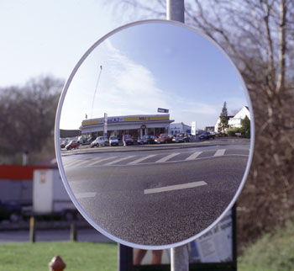 | Зеркало универсальное круглое | Ø 600 | 11 800
 | Зеркало универсальное круглое | Ø 900 | 16 740
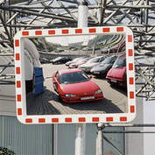 | Зеркало дорожное со световозвращающей окантовкой прямоугольное | 400х600 | 15 850
 |  | 600х800 | 21 800
 |  | 800х1000 | 34 200
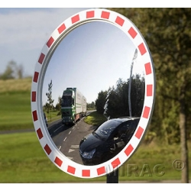 | Зеркало дорожное со световозвращающей окантовкой | Ø 600 | 14 680
 | Зеркало дорожное со световозвращающей окантовкой | Ø 900 | 25 600
 | Зеркало дорожное со световозвращающей окантовкой | Ø 1200 | нет

